ЭКОНОМИЧЕСКИЙ КОЛЛЕДЖ

ЮЖНОГО ФЕДЕРАЛЬНОГО УНИВЕРСИТЕТА

**Маркетинговое исследование**

**салона красоты « ______________ »**

**г. Ростов-на-Дону**

**2010 г.**

**АНКЕТА**

***опрос потребителей***

|  |  |
| --- | --- |
| 1. **Ваш возраст:**  * До 20 лет * 20 – 45 лет * От 45 лет  1. **Пол:**  * **Мужской** * **Женский** | 1. **Какими услугами Вы пользуетесь наиболее часто в салоне красоты?**    * Парикмахерские услуги    * Маникюр    * Косметолог    * Педикюр    * Визаж    * Массаж    * Другое:   ___________________________. |
| 1. **Салон красоты для Вас – это:**  * Просто неплохая парикмахерская, где можно постричь, покрасить и уложить волосы * Комплекс, где можно не только постричься, но и сделать маникюр/педикюр, при необходимости сделать вечернюю прическу * Скорее клиника, чем просто парикмахерская, здесь можно провести лечебные процедуры для волос и лица, эпиляцию, получить консультацию специалистов * Практически клуб, место, где можно отдохнуть и душой, и телом, провести целый день, пообщаться с мастерами, многие из которых стали почти друзьями * Другое: ____________________________________________________________. | |
| 1. **Какими критериями Вы руководствуетесь при выборе косметического салона?**  * Удобное расположение * Рекомендации знакомых * Наличие рекламы * Стоимость услуг * Атмосфера салона * Качество услуг * Количество услуг | 1. **С какой периодичностью Вы посещаете салон красоты?**    * Каждый день    * 1-2 раза в неделю    * 1-2 раза в месяц    * 1-3 раза в полгода    * Не посещаю 2. **Сколько денег Вы расходуете**   **на 1 посещение салона красоты?**   * + - Менее 500 рублей     - 500 – 1500 рублей     - 1500 – 5000 рублей     - Более 5000 рублей |

|  |  |  |  |  |  |  |  |  |  |  |
| --- | --- | --- | --- | --- | --- | --- | --- | --- | --- | --- |
| **Подведение итогов** | | | | | | | | |  |  |
|  |  |  |  |  |  |  |  |  |  |  |
| **ПРЕДПОЧТЕНИЯ И ВКУСЫ ПОТРЕБИТЕЛЕЙ: САЛОН КРАСОТЫ** | | | | | | | | |  |  |
|  |  |  |  |  |  |  |  |  |  |  |
| **Ваш возраст:** | |  |  |  |  |  |  |  |  |  |
|  | До 20 лет | 37 |  |  |  |  |  |  |  |  |
|  |  |  |  |  |  |  |  |  |  |  |
| **Пол:** | |  |  |  |  |  |  |  |  |  |
|  | Мужской | 10 | 27,03 | % |  |  |  |  |  |  |
|  | Женский | 27 | 72,97 | % |  |  |  |  |  |  |
|  |  |  |  |  |  |  |  |  |  |  |
| **Статистика использования услуг салона красоты** | | | | | |  |  |  |  |  |
|  | Парикмахерские услуги | 37 | 100,00 | % |  |  |  |  |  |  |
|  | Маникюр | 29 | 78,38 | % |  |  |  |  |  |  |
|  | Косметолог | 25 | 67,57 | % |  |  |  |  |  |  |
|  | Педикюр | 29 | 78,38 | % |  |  |  |  |  |  |
|  | Визаж | 12 | 32,43 | % |  |  |  |  |  |  |
|  | Массаж | 12 | 32,43 | % |  |  |  |  |  |  |
|  | Другое | 10 | 27,03 | % |  |  |  |  |  |  |
|  |  |  |  |  |  |  |  |  |  |  |
| **Восприятие салона красоты, как:** | | | |  |  |  |  |  |  |  |
| **1.** | Просто неплохая парикмахерская, где можно постричь, покрасить и уложить волосы | | | | | | | 4 | 10,81 | % |
| **2.** | Комплекс, где можно не только постричься, но и сделать маникюр/педикюр, при необходимости сделать вечернюю прическу | | | | | | | 3 | 8,11 | % |
| **3.** | Скорее клиника, чем просто парикмахерская, здесь можно провести лечебные процедуры для волос и лица, эпиляцию, получить консультацию специалистов | | | | | | | 13 | 35,14 | % |
| **4.** | Практически клуб, место, где можно отдохнуть и душой, и телом, провести целый день, пообщаться с мастерами, многие из которых стали почти друзьями | | | | | | | 11 | 29,73 | % |
| **5.** | Другое: ____________________________________________________________. | | | | | | | 0 | 0,00 | % |
|  |  |  |  |  |  |  |  |  |  |  |
| **Критерии выбора косметического салона** | | | | | |  |  |  |  |  |
|  | Удобное расположение | 20 | 54,05 | % |  |  |  |  |  |  |
|  | Рекомендации знакомых | 31 | 83,78 | % |  |  |  |  |  |  |
|  | Наличие рекламы | 0 | 0,00 | % |  |  |  |  |  |  |
|  | Стоимость услуг | 15 | 40,54 | % |  |  |  |  |  |  |
|  | Атмосфера салона | 19 | 51,35 | % |  |  |  |  |  |  |
|  | Качество услуг | 24 | 64,86 | % |  |  |  |  |  |  |
|  | Количество услуг | 9 | 24,32 | % |  |  |  |  |  |  |
|  |  |  |  |  |  |  |  |  |  |  |
| **Периодичность посещения салона красоты** | | | | | |  |  |  |  |  |
|  | Каждый день | 9 | 24,32 | % |  |  |  |  |  |  |
|  | 1-2 раза в неделю | 8 | 21,62 | % |  |  |  |  |  |  |
|  | 1-2 раза в месяц | 7 | 18,92 | % |  |  |  |  |  |  |
|  | 1-3 раза в полгода | 13 | 35,14 | % |  |  |  |  |  |  |
|  | Не посещаю | 0 | 0,00 | % |  |  |  |  |  |  |
|  |  |  |  |  |  |  |  |  |  |  |
| **Расход денег на 1 посещение салона красоты** | | | | | |  |  |  |  |  |
|  | Менее 500 рублей | 21 | 56,76 | % |  |  |  |  |  |  |
|  | 500 - 1500 рублей | 23 | 62,16 | % |  |  |  |  |  |  |
|  | 1500 - 5000 рублей | 9 | 24,32 | % |  |  |  |  |  |  |
|  | Более 5000 рублей | 3 | 8,11 | % |  |  |  |  |  |  |

|  |  |  |  |  |  |  |  |  |  |  |
| --- | --- | --- | --- | --- | --- | --- | --- | --- | --- | --- |
| **Подведение итогов** | | | | | | | | |  |  |
|  |  |  |  |  |  |  |  |  |  |  |
| **ПРЕДПОЧТЕНИЯ И ВКУСЫ ПОТРЕБИТЕЛЕЙ: САЛОН КРАСОТЫ** | | | | | | | | |  |  |
|  |  |  |  |  |  |  |  |  |  |  |
| **Ваш возраст:** | |  |  |  |  |  |  |  |  |  |
|  | 20 - 45 лет | 48 |  |  |  |  |  |  |  |  |
|  |  |  |  |  |  |  |  |  |  |  |
| **Пол:** | |  |  |  |  |  |  |  |  |  |
|  | Мужской | 0 | 0,00 | % |  |  |  |  |  |  |
|  | Женский | 48 | 100,00 | % |  |  |  |  |  |  |
|  |  |  |  |  |  |  |  |  |  |  |
| **Статистика использования услуг салона красоты** | | | | | |  |  |  |  |  |
|  | Парикмахерские услуги | 48 | 100,00 | % |  |  |  |  |  |  |
|  | Маникюр | 24 | 50,00 | % |  |  |  |  |  |  |
|  | Косметолог | 6 | 12,50 | % |  |  |  |  |  |  |
|  | Педикюр | 7 | 14,58 | % |  |  |  |  |  |  |
|  | Визаж | 6 | 12,50 | % |  |  |  |  |  |  |
|  | Массаж | 12 | 25,00 | % |  |  |  |  |  |  |
|  | Другое | 22 | 45,83 | % |  |  |  |  |  |  |
|  |  |  |  |  |  |  |  |  |  |  |
| **Восприятие салона красоты, как:** | | | |  |  |  |  |  |  |  |
| **1.** | Просто неплохая парикмахерская, где можно постричь, покрасить и уложить волосы | | | | | | | 9 | 18,75 | % |
| **2.** | Комплекс, где можно не только постричься, но и сделать маникюр/педикюр, при необходимости сделать вечернюю прическу | | | | | | | 12 | 25,00 | % |
| **3.** | Скорее клиника, чем просто парикмахерская, здесь можно провести лечебные процедуры для волос и лица, эпиляцию, получить консультацию специалистов | | | | | | | 15 | 31,25 | % |
| **4.** | Практически клуб, место, где можно отдохнуть и душой, и телом, провести целый день, пообщаться с мастерами, многие из которых стали почти друзьями | | | | | | | 12 | 25,00 | % |
| **5.** | Другое: ____________________________________________________________. | | | | | | | 0 | 0,00 | % |
|  |  |  |  |  |  |  |  |  |  |  |
| **Критерии выбора косметического салона** | | | | | |  |  |  |  |  |
|  | Удобное расположение | 16 | 33,33 | % |  |  |  |  |  |  |
|  | Рекомендации знакомых | 14 | 29,17 | % |  |  |  |  |  |  |
|  | Наличие рекламы | 6 | 12,50 | % |  |  |  |  |  |  |
|  | Стоимость услуг | 37 | 77,08 | % |  |  |  |  |  |  |
|  | Атмосфера салона | 12 | 25,00 | % |  |  |  |  |  |  |
|  | Качество услуг | 16 | 33,33 | % |  |  |  |  |  |  |
|  | Количество услуг | 0 | 0,00 | % |  |  |  |  |  |  |
|  |  |  |  |  |  |  |  |  |  |  |
| **Периодичность посещения салона красоты** | | | | | |  |  |  |  |  |
|  | Каждый день | 0 | 0,00 | % |  |  |  |  |  |  |
|  | 1-2 раза в неделю | 8 | 16,67 | % |  |  |  |  |  |  |
|  | 1-2 раза в месяц | 22 | 45,83 | % |  |  |  |  |  |  |
|  | 1-3 раза в полгода | 18 | 37,50 | % |  |  |  |  |  |  |
|  | Не посещаю | 0 | 0,00 | % |  |  |  |  |  |  |
|  |  |  |  |  |  |  |  |  |  |  |
| **Расход денег на 1 посещение салона красоты** | | | | | |  |  |  |  |  |
|  | Менее 500 рублей | 22 | 45,83 | % |  |  |  |  |  |  |
|  | 500 - 1500 рублей | 12 | 25,00 | % |  |  |  |  |  |  |
|  | 1500 - 5000 рублей | 14 | 29,17 | % |  |  |  |  |  |  |
|  | Более 5000 рублей | 0 | 0,00 | % |  |  |  |  |  |  |

|  |  |  |  |  |  |  |  |  |  |  |
| --- | --- | --- | --- | --- | --- | --- | --- | --- | --- | --- |
| **Подведение итогов** | | | | | | | | |  |  |
|  |  |  |  |  |  |  |  |  |  |  |
| **ПРЕДПОЧТЕНИЯ И ВКУСЫ ПОТРЕБИТЕЛЕЙ: САЛОН КРАСОТЫ** | | | | | | | | |  |  |
|  |  |  |  |  |  |  |  |  |  |  |
| **Ваш возраст:** | |  |  |  |  |  |  |  |  |  |
|  | От 45 лет | 15 |  |  |  |  |  |  |  |  |
|  |  |  |  |  |  |  |  |  |  |  |
| **Пол:** | |  |  |  |  |  |  |  |  |  |
|  | Мужской | 4 | 26,67 | % |  |  |  |  |  |  |
|  | Женский | 11 | 73,33 | % |  |  |  |  |  |  |
|  |  |  |  |  |  |  |  |  |  |  |
| **Статистика использования услуг салона красоты** | | | | | |  |  |  |  |  |
|  | Парикмахерские услуги | 15 | 100,00 | % |  |  |  |  |  |  |
|  | Маникюр | 5 | 33,33 | % |  |  |  |  |  |  |
|  | Косметолог | 0 | 0,00 | % |  |  |  |  |  |  |
|  | Педикюр | 5 | 33,33 | % |  |  |  |  |  |  |
|  | Визаж | 0 | 0,00 | % |  |  |  |  |  |  |
|  | Массаж | 6 | 40,00 | % |  |  |  |  |  |  |
|  | Другое | 0 | 0,00 | % |  |  |  |  |  |  |
|  |  |  |  |  |  |  |  |  |  |  |
| **Восприятие салона красоты, как:** | | | |  |  |  |  |  |  |  |
| **1.** | Просто неплохая парикмахерская, где можно постричь, покрасить и уложить волосы | | | | | | | 9 | 60,00 | % |
| **2.** | Комплекс, где можно не только постричься, но и сделать маникюр/педикюр, при необходимости сделать вечернюю прическу | | | | | | | 0 | 0,00 | % |
| **3.** | Скорее клиника, чем просто парикмахерская, здесь можно провести лечебные процедуры для волос и лица, эпиляцию, получить консультацию специалистов | | | | | | | 6 | 40,00 | % |
| **4.** | Практически клуб, место, где можно отдохнуть и душой, и телом, провести целый день, пообщаться с мастерами, многие из которых стали почти друзьями | | | | | | | 0 | 0,00 | % |
| **5.** | Другое: ____________________________________________________________. | | | | | | | 0 | 0,00 | % |
|  |  |  |  |  |  |  |  |  |  |  |
| **Критерии выбора косметического салона** | | | | | |  |  |  |  |  |
|  | Удобное расположение | 12 | 80,00 | % |  |  |  |  |  |  |
|  | Рекомендации знакомых | 6 | 40,00 | % |  |  |  |  |  |  |
|  | Наличие рекламы | 0 | 0,00 | % |  |  |  |  |  |  |
|  | Стоимость услуг | 13 | 86,67 | % |  |  |  |  |  |  |
|  | Атмосфера салона | 7 | 46,67 | % |  |  |  |  |  |  |
|  | Качество услуг | 8 | 53,33 | % |  |  |  |  |  |  |
|  | Количество услуг | 0 | 0,00 | % |  |  |  |  |  |  |
|  |  |  |  |  |  |  |  |  |  |  |
| **Периодичность посещения салона красоты** | | | | | |  |  |  |  |  |
|  | Каждый день | 0 | 0,00 | % |  |  |  |  |  |  |
|  | 1-2 раза в неделю | 0 | 0,00 | % |  |  |  |  |  |  |
|  | 1-2 раза в месяц | 8 | 53,33 | % |  |  |  |  |  |  |
|  | 1-3 раза в полгода | 7 | 46,67 | % |  |  |  |  |  |  |
|  | Не посещаю | 0 | 0,00 | % |  |  |  |  |  |  |
|  |  |  |  |  |  |  |  |  |  |  |
| **Расход денег на 1 посещение салона красоты** | | | | | |  |  |  |  |  |
|  | Менее 500 рублей | 7 | 46,67 | % |  |  |  |  |  |  |
|  | 500 - 1500 рублей | 3 | 20,00 | % |  |  |  |  |  |  |
|  | 1500 - 5000 рублей | 5 | 33,33 | % |  |  |  |  |  |  |
|  | Более 5000 рублей | 0 | 0,00 | % |  |  |  |  |  |  |

|  |  |  |  |  |  |  |  |  |  |  |
| --- | --- | --- | --- | --- | --- | --- | --- | --- | --- | --- |
| **Подведение итогов** | | | | | | | | |  |  |
|  |  |  |  |  |  |  |  |  |  |  |
| **ПРЕДПОЧТЕНИЯ И ВКУСЫ ПОТРЕБИТЕЛЕЙ: САЛОН КРАСОТЫ** | | | | | | | | |  |  |
|  |  |  |  |  |  |  |  |  |  |  |
| **Пол:** | |  |  |  |  |  |  |  |  |  |
|  | Мужской | 22 |  |  |  |  |  |  |  |  |
|  |  |  |  |  |  |  |  |  |  |  |
| **Ваш возраст:** | |  |  |  |  |  |  |  |  |  |
|  | До 20 лет | 10 | 45,45 | % |  |  |  |  |  |  |
|  | 20 - 45 лет | 8 | 36,36 | % |  |  |  |  |  |  |
|  | От 45 лет | 4 | 18,18 | % |  |  |  |  |  |  |
|  |  |  |  |  |  |  |  |  |  |  |
| **Статистика использования услуг салона красоты** | | | | | |  |  |  |  |  |
|  | Парикмахерские услуги | 22 | 100,00 | % |  |  |  |  |  |  |
|  | Маникюр | 2 | 9,09 | % |  |  |  |  |  |  |
|  | Косметолог | 0 | 0,00 | % |  |  |  |  |  |  |
|  | Педикюр | 2 | 9,09 | % |  |  |  |  |  |  |
|  | Визаж | 0 | 0,00 | % |  |  |  |  |  |  |
|  | Массаж | 7 | 31,82 | % |  |  |  |  |  |  |
|  | Другое | 0 | 0,00 | % |  |  |  |  |  |  |
|  |  |  |  |  |  |  |  |  |  |  |
| **Восприятие салона красоты, как:** | | | |  |  |  |  |  |  |  |
| **1.** | Просто неплохая парикмахерская, где можно постричь, покрасить и уложить волосы | | | | | | | 13 | 59,09 | % |
| **2.** | Комплекс, где можно не только постричься, но и сделать маникюр/педикюр, при необходимости сделать вечернюю прическу | | | | | | | 2 | 9,09 | % |
| **3.** | Скорее клиника, чем просто парикмахерская, здесь можно провести лечебные процедуры для волос и лица, эпиляцию, получить консультацию специалистов | | | | | | | 7 | 31,82 | % |
| **4.** | Практически клуб, место, где можно отдохнуть и душой, и телом, провести целый день, пообщаться с мастерами, многие из которых стали почти друзьями | | | | | | | 0 | 0,00 | % |
| **5.** | Другое: ____________________________________________________________. | | | | | | | 0 | 0,00 | % |
|  |  |  |  |  |  |  |  |  |  |  |
| **Критерии выбора косметического салона** | | | | | |  |  |  |  |  |
|  | Удобное расположение | 10 | 45,45 | % |  |  |  |  |  |  |
|  | Рекомендации знакомых | 12 | 54,55 | % |  |  |  |  |  |  |
|  | Наличие рекламы | 8 | 36,36 | % |  |  |  |  |  |  |
|  | Стоимость услуг | 5 | 22,73 | % |  |  |  |  |  |  |
|  | Атмосфера салона | 4 | 18,18 | % |  |  |  |  |  |  |
|  | Качество услуг | 11 | 50,00 | % |  |  |  |  |  |  |
|  | Количество услуг | 0 | 0,00 | % |  |  |  |  |  |  |
|  |  |  |  |  |  |  |  |  |  |  |
| **Периодичность посещения салона красоты** | | | | | |  |  |  |  |  |
|  | Каждый день | 0 | 0,00 | % |  |  |  |  |  |  |
|  | 1-2 раза в неделю | 2 | 9,09 | % |  |  |  |  |  |  |
|  | 1-2 раза в месяц | 9 | 40,91 | % |  |  |  |  |  |  |
|  | 1-3 раза в полгода | 11 | 50,00 | % |  |  |  |  |  |  |
|  | Не посещаю | 0 | 0,00 | % |  |  |  |  |  |  |
|  |  |  |  |  |  |  |  |  |  |  |
| **Расход денег на 1 посещение салона красоты** | | | | | |  |  |  |  |  |
|  | Менее 500 рублей | 15 | 68,18 | % |  |  |  |  |  |  |
|  | 500 - 1500 рублей | 5 | 22,73 | % |  |  |  |  |  |  |
|  | 1500 - 5000 рублей | 2 | 9,09 | % |  |  |  |  |  |  |
|  | Более 5000 рублей | 0 | 0,00 | % |  |  |  |  |  |  |

|  |  |  |  |  |  |  |  |  |  |  |
| --- | --- | --- | --- | --- | --- | --- | --- | --- | --- | --- |
| **Подведение итогов** | | | | | | | | |  |  |
|  |  |  |  |  |  |  |  |  |  |  |
| **ПРЕДПОЧТЕНИЯ И ВКУСЫ ПОТРЕБИТЕЛЕЙ: САЛОН КРАСОТЫ** | | | | | | | | |  |  |
|  |  |  |  |  |  |  |  |  |  |  |
| **Пол:** | |  |  |  |  |  |  |  |  |  |
|  | Женский | 78 |  |  |  |  |  |  |  |  |
|  |  |  |  |  |  |  |  |  |  |  |
| **Ваш возраст:** | |  |  |  |  |  |  |  |  |  |
|  | До 20 лет | 27 | 34,62 | % |  |  |  |  |  |  |
|  | 20 - 45 лет | 40 | 51,28 | % |  |  |  |  |  |  |
|  | От 45 лет | 11 | 14,10 | % |  |  |  |  |  |  |
|  |  |  |  |  |  |  |  |  |  |  |
| **Статистика использования услуг салона красоты** | | | | | |  |  |  |  |  |
|  | Парикмахерские услуги | 78 | 100,00 | % |  |  |  |  |  |  |
|  | Маникюр | 47 | 60,26 | % |  |  |  |  |  |  |
|  | Косметолог | 35 | 44,87 | % |  |  |  |  |  |  |
|  | Педикюр | 37 | 47,44 | % |  |  |  |  |  |  |
|  | Визаж | 16 | 20,51 | % |  |  |  |  |  |  |
|  | Массаж | 23 | 29,49 | % |  |  |  |  |  |  |
|  | Другое | 27 | 34,62 | % |  |  |  |  |  |  |
|  |  |  |  |  |  |  |  |  |  |  |
| **Восприятие салона красоты, как:** | | | |  |  |  |  |  |  |  |
| **1.** | Просто неплохая парикмахерская, где можно постричь, покрасить и уложить волосы | | | | | | | 15 | 19,23 | % |
| **2.** | Комплекс, где можно не только постричься, но и сделать маникюр/педикюр, при необходимости сделать вечернюю прическу | | | | | | | 13 | 16,67 | % |
| **3.** | Скорее клиника, чем просто парикмахерская, здесь можно провести лечебные процедуры для волос и лица, эпиляцию, получить консультацию специалистов | | | | | | | 27 | 34,62 | % |
| **4.** | Практически клуб, место, где можно отдохнуть и душой, и телом, провести целый день, пообщаться с мастерами, многие из которых стали почти друзьями | | | | | | | 23 | 29,49 | % |
| **5.** | Другое: ____________________________________________________________. | | | | | | | 0 | 0,00 | % |
|  |  |  |  |  |  |  |  |  |  |  |
| **Критерии выбора косметического салона** | | | | | |  |  |  |  |  |
|  | Удобное расположение | 39 | 50,00 | % |  |  |  |  |  |  |
|  | Рекомендации знакомых | 44 | 56,41 | % |  |  |  |  |  |  |
|  | Наличие рекламы | 4 | 5,13 | % |  |  |  |  |  |  |
|  | Стоимость услуг | 55 | 73,33 | % |  |  |  |  |  |  |
|  | Атмосфера салона | 36 | 46,15 | % |  |  |  |  |  |  |
|  | Качество услуг | 37 | 47,44 | % |  |  |  |  |  |  |
|  | Количество услуг | 9 | 11,54 | % |  |  |  |  |  |  |
|  |  |  |  |  |  |  |  |  |  |  |
| **Периодичность посещения салона красоты** | | | | | |  |  |  |  |  |
|  | Каждый день | 9 | 11,54 | % |  |  |  |  |  |  |
|  | 1-2 раза в неделю | 14 | 17,95 | % |  |  |  |  |  |  |
|  | 1-2 раза в месяц | 23 | 29,49 | % |  |  |  |  |  |  |
|  | 1-3 раза в полгода | 27 | 34,62 | % |  |  |  |  |  |  |
|  | Не посещаю | 0 | 0,00 | % |  |  |  |  |  |  |
|  |  |  |  |  |  |  |  |  |  |  |
| **Расход денег на 1 посещение салона красоты** | | | | | |  |  |  |  |  |
|  | Менее 500 рублей | 26 | 33,33 | % |  |  |  |  |  |  |
|  | 500 - 1500 рублей | 23 | 29,49 | % |  |  |  |  |  |  |
|  | 1500 - 5000 рублей | 21 | 26,92 | % |  |  |  |  |  |  |
|  | Более 5000 рублей | 3 | 3,85 | % |  |  |  |  |  |  |

|  |  |  |  |  |  |
| --- | --- | --- | --- | --- | --- |
| **САЛОН КРАСОТЫ: ПРЕДПОЧТЕНИЯ И ВКУСЫ ПОТРЕБИТЕЛЕЙ** | | | | | |
|  |  |  |  |  |  |
|  |  |  |  |  |  |
| **Покупатели Параметры услуг** | **Возраст** | **Пол** | | **Возраст** | |
| **До 20 лет (37 чел.)** | **Мужской (22 чел.)** | **Женский (78 чел.)** | **20-45 лет (48 чел.)** | **От 45 лет (15 чел.)** |
| **Сумма расхода составляет 500 – 1500 рублей** | **62,2%** |  |  |  |  |
| **Критерием выбора косметического салона служат рекомендации знакомых** | **83,8%** | **54,6%** |  |  |  |
| **Парикмахерские услуги** | **100,0%** | **100,0%** | **100,0%** | **100,0%** | **100,0%** |
| **Критерием выбора косметического салона служит стоимость услуг** |  |  | **70,5%** | **77,1%** | **86,7%** |
| **Восприятие салона красоты как просто неплохой парикмахерской** |  | **59,1%** |  |  | **60,0%** |
| **Сумма расхода составляет менее 500 рублей** |  | **68,2%** | **33,3%** | **45,8%** | **46,7%** |
| **Салон красоты посещают 1-2 раза в месяц** |  |  |  | **45,8%** | **53,3%** |
| **Восприятие салона красоты как клиники, чем просто парикмахерской** | **35,1%** |  | **34,6%** | **31,3%** |  |
| **Салон красоты посещают 1-3 раза в полгода** | **35,1%** | **50,0%** | **34,6%** |  |  |
|  |  |  |  |  |  |
|  |  |  |  |  |  |
|  |  |  |  |  |  |
|  |  |  |  |  |  |
|  |  |  |  |  |  |
|  |  |  |  |  |  |
| В опросе участвовало 100 человек |  |  |  |  |  |

**Статистика использования услуг салона красоты**

1. Наибольшей популярностью среди всех категорий респондентов пользуются парикмахерские услуги. Они составляют 100%. По поводу маникюра (78%), педикюра (78%), а также к косметологу (68%) больше других обращаются респонденты моложе 20 лет женского пола (60%).
2. Услуги массажа, визажа и солярий пользуются очень маленьким спросом у потребителей и не достигают даже 50%.

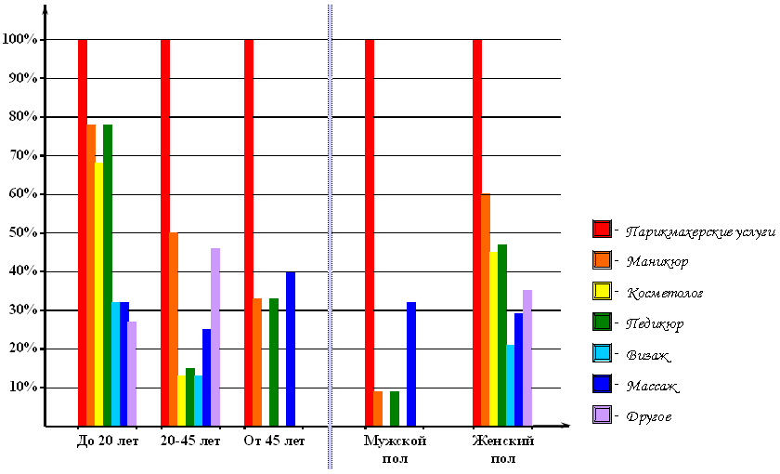

**Восприятие салона красоты**

1. Как видно из графика статус салона не является принципиально-важным и первой необходимости, т.е. для большинства респондентов (в возрасте от 45 лет (60%), причем, в основном, – это лица мужского пола (59%)) – это просто парикмахерская на среднем уровне.

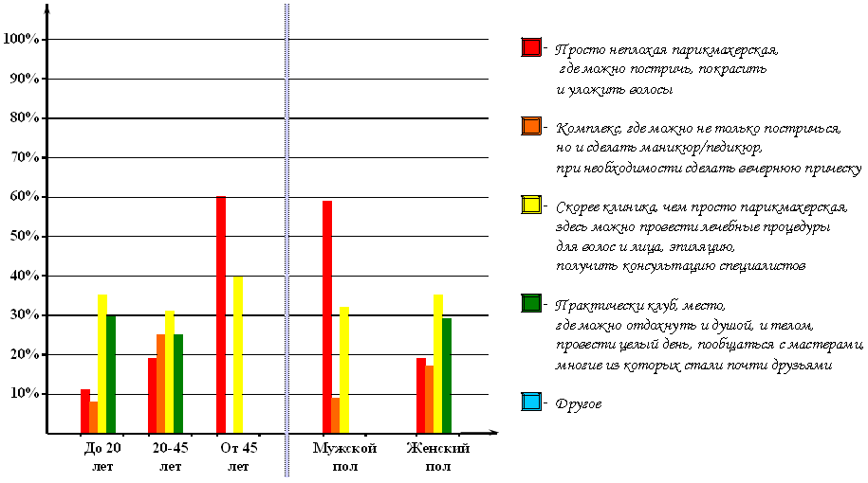

**Критерии выбора косметического салона**

1. Наибольшее количество респондентов в возрасте от 45 лет (87%) руководствуется стоимостью услуг, при этом из 100% опрошенных – это женщины (73%), чуть меньше людей (84%) обращается к рекомендациям знакомых, женщины и мужчины здесь, можно сказать, на одном уровне с маленьким отрывом в 1%.
2. Качество услуг интересует 65% опрошенных в возрасте до 20 лет, в то время, как удобное расположение привлекает 80% респондентов (в возрасте от 45 лет), при этом, как женщины, так и мужчины, находятся практически на одном уровне (с небольшим отрывом 47% и 50% соответственно).
3. Можно сказать, что атмосфера салона не играет определяющей роли при выборе косметического салона, т.к. самые наибольшие показатели не достигают и 54%.

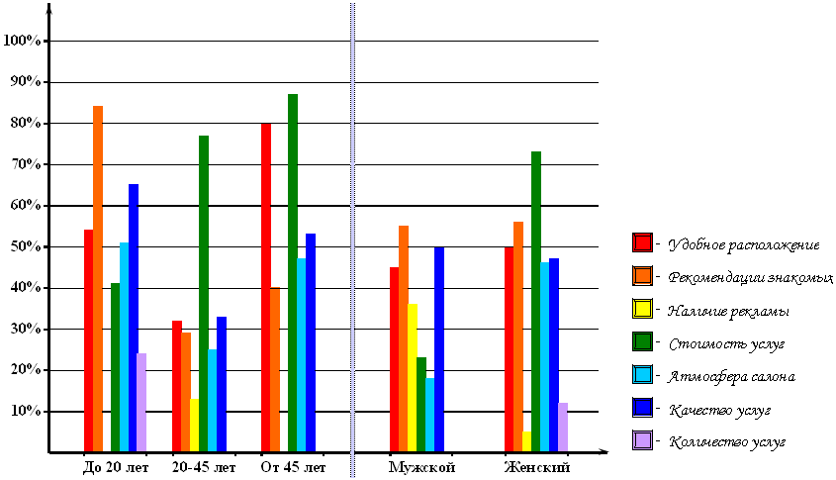

**Периодичность посещения салона красоты**

1. Посещаемость, к сожалению, довольно мала, в основном, в салон красоты ходят люди старше 45 лет (53%), но и они приходят довольно редко – всего лишь 1-2 раза в месяц, при этом мужчин в салон ходит больше, чем женщин, но и реже приблизительно в 5-7 раз.

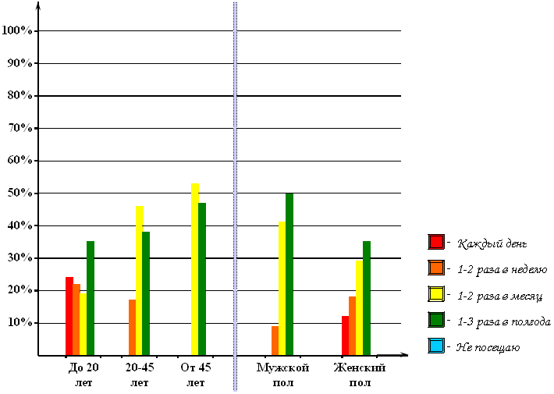

**Финансовые затраты на 1 посещение салона красоты**

1. Наиболее часто осуществляемые затраты составляют до 500 рублей (больше наблюдается у мужчин – 68%), при этом расход денег в зависимости от возрастной группы респондентов не сильно изменяется.
2. К самым часто расходуемым суммам относится категория 500 – 1500 рублей, и среди прочих респондентов, люди до 20 лет, являются наиболее активными в данной категории.

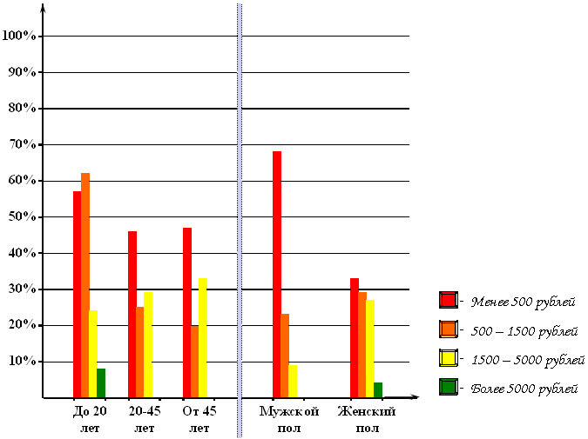

**Позиционирование товара**

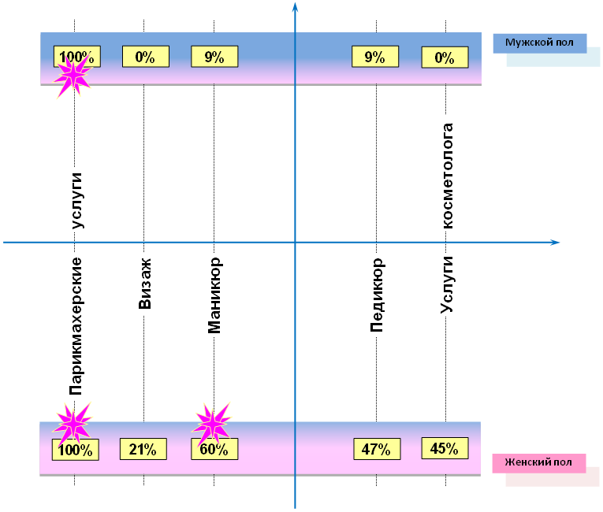

**Вывод:**

Согласно проведённым исследованиям, наибольшим спросом у потребителей пользуются парикмахерские услуги (по всем категориям – 100% опрошенных), меньшее количество потребителей (в основном, это женщины до 20 лет) пользуются такими услугами, как маникюр, педикюр, а также услугами косметолога.

Такие факторы, как рекомендации знакомых, стоимость услуг, удобное расположение и качество услуг, потребители выбирают наиболее часто.

Как показывает опрос, косметический салон для многих людей представляется чем-то вроде обычной парикмахерской и не более того, т.е. получается, что большинство потребителей еще не готовы воспринимать его как нечто большее в своей жизни. Об этом говорит также и то, что согласно опросу, сумма расхода за 1 посещение салона красоты у многих людей составляет, в среднем, менее 500 рублей.

Также стоит заметить и то, посещаемость салона остается довольно редкой и не превышает 54%.

**Позиционирование**

**по оценке потребителей**

***Позиционирование*** – это деятельность компании, направленная на особое, отличающееся от конкурентов, представление товара или услуги потребителю.

**Основная цель:** необходимо занять определённую и максимально эффективную позицию представления услуг по отношению к конкурентам.

Первым, что надлежит сделать – это исследовать рынок и определить позиции конкурентных услуг.

Мы должны наиболее чётко и ясно увидеть полную картину о присутствующих на рынке парикмахерских, косметических и прочих услугах данного направления наших конкурентов, их отличительные особенности, а также отношение потребителей к ним.

Позиционирование услуг относительно конкурентов может осуществляться по нескольким направлениям:

1. Особенные свойства представления услуг;
2. Стоимость;
3. Определённое эмоциональное отношение.

Многие потребители обращали внимание на такие свойства представления услуг, как:

* + форма их представления;
  + лучшее качество их представления;
  + дополнительные «маленькие радости», например, в виде скидок, акций и другие.

**Позиционирование**

Позиционирование салона красоты сегодня очень важно. Именно поэтому имиджу заведения стоит уделить особенное внимание. В последнее время появились новые тенденции в развитии салонного бизнеса, к которым стоит не только прислушаться, но и за которыми необходимо успеть.

Хорошим примером позиционирования услуг с акцентированием внимания на цене является рекламная кампания.

Например, эффективной маркетинговой акцией по привлечению клиентов на начальном этапе может быть программа «Приведи друга». Приводя в салон нового посетителя, клиент получает разовую 50-процентную скидку на обслуживание.

Также можно поднять цену на не дорогостоящие услуги.

В первом варианте – при маркетинговом ходе «Приведи друга», мы, естественно, можем заинтересовать потребителя, однако стоит учесть, что применив второй вариант компания понесёт значительно меньше затрат, а у потребителя на психологическом уровне сработает: «Дорого – значит качественно!».

Помимо обеспечения качественных процедур, необходимо создание неповторимой обстановки, пробуждающей в человеке самые разные чувства.

Чаще всего при обслуживании клиентов используются ароматические масла, релаксирующая музыка. Все должно быть красиво и настраивать человека на фантазии, далекие романтические путешествия в закоулках собственного сознания.

Не менее важными элементами являются запахи, звуки, водные процедуры, наличие в интерьере природных компонентов, размеренный ритм посещения.

Порой, такие маленькие детали помогают заработать большие деньги.

|  |  |  |  |  |  |
| --- | --- | --- | --- | --- | --- |
| **САЛОН КРАСОТЫ: ПОСТАВЩИКИ УСЛУГ. КОНКУРЕНЦИЯ** | | | | | |
|  |  |  |  |  |  |
|  |  |  |  |  |  |
| **Параметры оказания услуг**  **Поставщики услуг** | **Парикмахерские** | **Визаж** | **Маникюр** | **Педикюр** | **Услуги косметолога** |
|
| **Салон красоты "Локон"** |  |  |  |  |  |
| **Салон красоты "Аида"** |  |  |  |  |  |
| **Салон красоты "Сударушка"** |  |  |  |  |  |
|  |  |  |  |  |  |
|  |  |  |  |  |  |
| - есть в наличии |  |  |  |  |  |
|  |  |  |  |  |  |
| - отсутствует |  |  |  |  |  |
|  |  |  |  |  |  |
|  |  |  |  |  |  |
|  |  |  |  |  |  |
|  |  |  |  |  |  |
| **1. Тип услуги:** Сервис. |  |  |  |  |  |
|  |  |  |  |  |  |
| **2. Территория:** Россия. |  |  |  |  |  |
|  |  |  |  |  |  |
| **3. Стоимость:** от 200 до 1500 руб. за 1 единицу услуги. | |  |  |  |  |
|  |  |  |  |  |  |
| **4. Предлагаемые условия обслуживания:** салон красоты. | |  |  |  |  |
|  |  |  |  |  |  |
| **5. Тип рыночной структуры:** - структура производителя: Олигополия. | | |  |  |  |

**Позиционирование услуг**

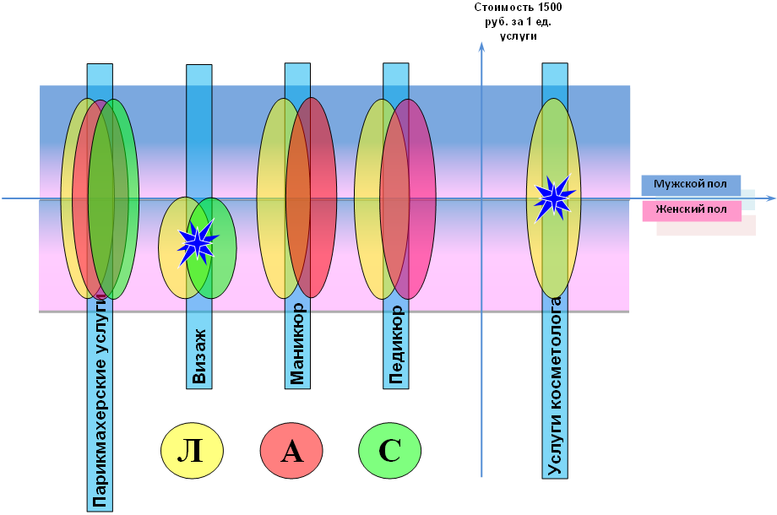

**Вывод:**

В ходе проведения маркетингового исследования было установлено, что необходимо

Так как планируется достичь поставленных целей, а основной целью, в данном случае, является достижение максимальных прибылей, то для этого нужно занять свою устойчивую позицию на существующем рынке, и увеличить свою долю на нем до 10%, т.е. необходимо укрепить финансовое положение, сделать его более стабильным.

Необходимо совершенствовать услуги, применять передовые технологии, повышать профессионализм персонала, улучшать оснащенность салона красоты. Это всё приведет к расширению его потенциальных возможностей. Для того чтобы занять прочную позицию на рынке, потребуется увеличение клиентооборот на 100% в течении одного года, а это, в свою очередь, потребует улучшения качества услуг и увеличение эффективности рекламной кампании косметического салона.

Также планируется постепенно и регулярно увеличивать ассортимент комплексов, предлагаемых потребителю. В ближайших планах салона красоты – проведение различных мероприятий с целью просвещения населения в области комплексных оздоровительно-эстетических услуг, что, совместно с высоким качеством услуг и умелой маркетинговой политикой косметического салона, приблизит перспективу выхода в лидеры рынка данного салона красоты.